- Class diagram

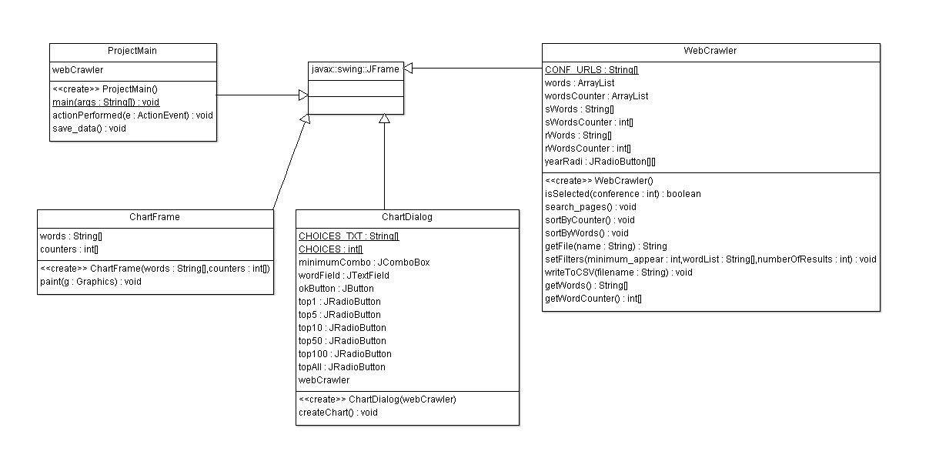

Περιγραφή λειτουργίας:
Στο βασικό παράθυρο της εφαρμογής υπάρχουν τέσσερα κουμπιά τα οποία χρησιμοποιούνται ως εξής:

- Crawler. Εμφανίζει ένα παράθυρο στο χρήστη για να επιλέξει τα έτη που θέλει να ψάξει

- Chart. Εμφανίζει ένα παράθυρο στο χρήστη για να επιλέξει τα φίλτρα του γραφήματος. Στη συνέχεια εμφανίζεται το γράφημα με βάση τις επιλογές που έχει κάνει ο χρήστης

- Save. Ζητάει από το χρήστη το όνομα και το φάκελο του αρχείου και στη συνέχεια αποθηκεύει τα αποτελέσματα στο αρχείο σε μορφή csv

- Exit. Τερματίζει την εφαρμογή.

